封面：

金英杰直播学院
2020口腔专业
学习计划
班主任老师：板蓝根、曲娘娘、主尖锉

2019年口腔执业/助理执业医师已经结束一段时间，不知道大家对此次“热搜”考试有何看法？不论是考完累觉不爱的你，还是即将考试吃瓜群众的你，是否有些亚历山大呢？接下来直播学院班主任老师带你一起简单看看19年考试情况。

- 跨题型不可回看：准考证打印出来发现---跨题型不可回看，顿时同学们感到紧张焦虑，但考完发现，其实影响不大。
- 题目考法：以往的基础题慢慢减少，题目偏临床病例、应用，基础医学也结合临床应用出题。题目越来越倾向于临床操作工作，出题会更加灵活，考查考生的临床思维能力和分析能力。（大家认为今年偏难，加之题干很长，受到不小的打击。但通过班主任老师的分析，越偏临床越对大家有利！！例如口外大家棘手的肿瘤出的偏少，口解中颌面部解剖没有牙体解剖及应用考的多，口修复注重设计要点等等。在临床上非口腔全科医生，注意不要偏科。所以要在熟练掌握基础知识的基础上，这些题都可信手拈来、迎刃而解。）
- 英文名词:大家应该发现今年考试中出现的英文名词了吧！所以2020年要对一些重要的口腔疾病的英语多有留心。

好了，废话不多说，接下来根据2019年考情分析，班主任老师为大家制定了新的2020学习规划。

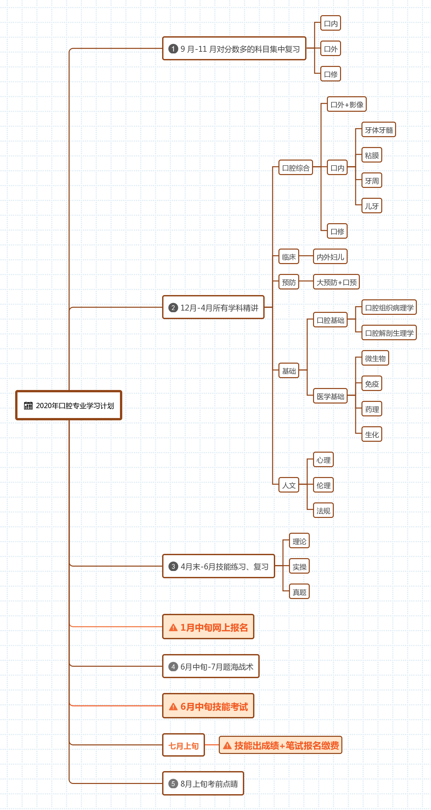
◎时间会有变动，具体时间根据官网通知调整
2020年口腔执业（助理 ）医师考试复习计划（王牌）
网上报名 ：2020 年 1月10-1月20日
技能考试 ：2020 年6月9 - 15 日
笔试时间 ：2020年8 月24-25日

一、复习原则
先全面,后重点;先熟悉,后牢记;先理解,后运用。
二、复习目标
把握绝大部分的重点知识,提高应试技巧和综合能力。
三、复习时间
1、总时间: 2019年11月——2020年8月,共10个月。
2、每日时间:2小时(平均每天)。

四、复习阶段及时间阶段
学习规划 9月——10月
考情分析、复习技巧、全年学习计划安排、规划考试复试时间，每年都有波动取的平均值
口腔执业医师综合笔试各科目占分比
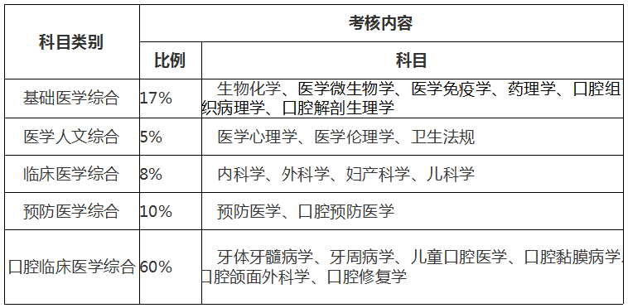
口腔执业助理医师综合笔试各科目占分比
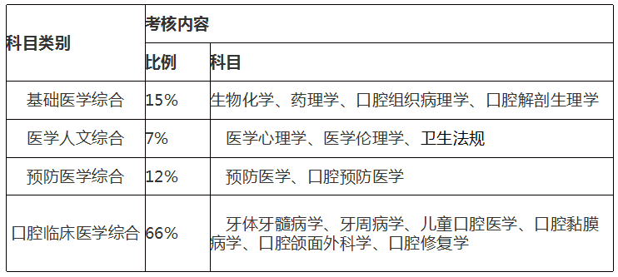
了解占分比，复习有主次
第一阶段:重点学科> 9月17——11月下旬（8周）占分比重高的学科（口腔颌面外科学、口腔修复学、口内）

配合直播，深度学习。（可以利用空余时间随身携带《口腔执业（含助理）医师资格考试核心考点速记之超级宝典》，浓缩高频考点图表化，方便学习）
复习顺序与偏重点：口腔临床医学综合优先考纲解读了解考试大纲 重点知识，高频考点，对比2019大纲变化内容变动

第二阶段:核心精讲>12月——4月中旬（18周）系统复习,全面掌握知识点阶段;

全面仔细过一遍课本，夯实基础，梳理难点，不易得分点 ，同时以习题巩固知识点。推荐金英杰系列书籍《 2020口腔执业（含助理）医师核心考点全攻略》+《口腔执业（助理）医师考试同步金题》

学习内容 | 学习目标
口腔组织病理学 | 抽象的基础学科把握重点知识配合直播课，标注重点，强化记忆，与各科疾病联系学习，直播课要做笔记
口腔解剖生理学 | 基础学科知识点较多且需要记忆，多进行图片观察及联想记忆，配合直播课理解内容，与各科联系紧密，加深记忆，打好基础有助于其他学科学习。牙体解剖尤其重要。
口腔预防医学 | 重点配合直播课，掌握流行病学相关统计方法，各个疾病预防方法任务，与各学科交叉，多做习题加深记忆难度不大。
牙体牙髓 | 重点学习每种疾病的病因发病机制，联系各个疾病进程，临床表现，检查方法，诊断与鉴别诊断，治疗方案，转规归预后（联系临床），对于A3/4型题考试要求较高，且注意细节，需要重点掌握。
口腔修复学 | 修复诊断设计部分内容难度较大，需要扎实掌握相关基础知识，并结合模型联想记忆，理解相关设计原理。 考试对理论基础要求较高，临床经验常常可以帮助理解记忆，在复习之初，不妨多动手感受相关操作要求，可通过模拟演练修复过程帮助理解，加深记忆。
口腔颌面外科学 | 受临床工作经验限制，口腔颌面外科学得分难度较大，归结原因主要是对口腔解剖生理学等基础知识不熟悉。 没有良好的知识积累，难以理解。所以必打好专业基础，否则得分水平难以提高。考试复习重点应以临床工作常见病患处理为主。如齿槽外科、清创缝合术、口腔间隙感染。不断钻研复杂疾病，扩大得分面。
牙周病学 | 牙周病学中许多疾病临床表现相似，致病菌易混淆，牢固掌握各种疾病鉴别要点至关重要。 建议通过做题+总结，准确把握疾病鉴别要点。尤其是经常混淆出错的部分更需要特别注意，加强理解记忆。牙周手术部分不可放弃。
儿童口腔医学 | 与牙体牙髓牙周颌外的成人疾病对比记忆，求同存异，注意特性和细节掌握。
口腔粘膜病学 | 因有此科目于大多数口腔医生来说临床接触较少，所以学习难度大，但出题难度一般常，以黏膜病临床表现，鉴别诊断为主。学习中多总结列出表格，配合课程，多做习题，区别相关疾病的临床表现，做到可以准确鉴别诊断。
药理 | 药理学作为医学基础学科中重要的一个科目，篇幅较大，内容丰富，通过系统复习可剖析出部分得分点，提高得分。不宜强求得分，可根据个人复习情况选择性学习。
卫生法规 | 多文字概念性知识，重在了解，不断增加知识储备。 强化记忆不难理解，及时巩固可获得较好的复习效果。是考前提分首选科目之一。今年题目增多
医学心理学 | 较易得分。 在复习过程中结合所学心理知识，及时调整复习状态，加强巩固理解。如何抵抗遗忘，排解焦虑也可在心理学中找到答案。是考前提分首选科目之一。今年题目增多
医学伦理学 | 多描述性知识，强化记忆效果好。 较易得分。是考前提分首选科目之一。不必过早复习，耗费精力，考前突击复习效果较好。今年题目增多
生物化学、微生物学、医学免疫学 | 作为医学基础学科中的一个重要科目，篇幅较大，内容丰富，通过系统复习可剖析出部分得分点，提高得分。可根据个人复习情况选择性学习。
预防医学 | 通过系统复习可剖析出部分得分点，提高得分。 由于考题较少，不宜强求得分，可根据个人复习情况选择性学习。
内科学 | 内科学约占出题比重约占总题量3%左右，多为了解性知识，考试难度不大，但由于口腔专业考生对临床医学接触较少，难以理解，但通过系统学习，有望提高得分。 由于考题较少，不宜强求得分，可根据个人复习情况选择性学习。
外科学 | 外科学出题比重约占总题量2%左右，与内科学一样，多为了解性知识，考试难度不大，但由于口腔专业考生对临床医学接触较少，难以理解，但通过系统学习，有望提高得分。 由于考题较少，不宜强求得分，可根据个人复习情况选择性学习。
妇产科学、儿科学 | 妇产科学约占出题比重约占总题量1%左右，多为了解性知识，考试难度不大，但由于口腔专业考生对临床医学接触较少，难以理解，但通过系统学习，有望提高得分。 由于考题较少，不宜强求得分，可根据个人复习情况选择性学习。

注意：口腔执业助理医师考试比执业医师少了内科学、外科学、妇产科学、儿科学等临床医学内容，所有科目的考试难度分析及复习方法可以参考口腔执业医师的。

第三阶段:技能突破>4月下旬——6月（7周）推荐金英杰配套操作图解《口腔执业（含助理）医师资格考试实践技能图解》着重技能知识的学习，集中式的复习，运用一个月的时间每天三个小时学习，
跟着直播课程，拿下技能考试内容
- 了解各占考试时间及各站分值。
- 六站
考站名称 |  | 题量 | 分值（分） | 时间（分钟） | 考试形式 | 考试要求
第一考站 | 口腔检查 | 2 | 24 | 20 | 操作 | 考生进行洗手和戴手套操作，对已考考生进行黏膜消毒、一般检查、特殊检查，并记录检查结果。由考官评分。
第二考站 | 口腔操作 | 2～3 | 40 | 36 | 操作 | 考生在仿头模、模具或离体牙上进行操作，或对已考考生进行操作。由考官评分。
第三考站 | 急救技术 | 2 | 10 | 6 | 操作 | 考生在模拟人上进行操作，或对已考考生进行检查。由考官评分。
第四考站 | 病史采集 | 1 | 5 | 5 | 口试 | 每个考组的第四考站、第五考站合并在同一房间、使用同一台考生机进行。计算机呈现试题，考生口述作答。由考官评分。
第五考站 | 病例分析 | 1 | 18 | 10 | 口试
第六考站 | 健康教育 | 1 | 3 | 3 | 操作+ 口述 | 考生在模具上操作，边操作边口述。由考官评分。
合计 |  | 9～10 | 100 | 80
备注：1.将对沟通、人文关怀等医学人文素质的考核融入各考站进行，分值占8分。
2.考试时间包含考生阅读试题、物品准备和操作作答所用时间。

2，技能复习三阶段
技能理论 | 4月21日 ——5月12 日（3周） | 复习技能相关理论知识，理论技能结合，加深记忆。
技能实践 | 5月13日——5月25日  （2周） | 观看操作视频，注意失分点，反复练习
技能真题 | 5月26日——6月6日（2周 ） | 观看直播课程，历年真题讲解反复练习

第四阶段：抢分突破>6月下旬——7月中旬（3周）
立即进入笔试复习阶段，坚持每天学习三个小时，高频考点串讲，梳理必考得分点，
针对性的归类做题查漏补缺哪里短板补哪里，错题回顾知识点。
推荐《口腔（助理）执业医师资格考试经典1000考题》+《口腔执业（助理）医师考试同步金题》以题带点，总结薄弱环节。

第四阶段:金题讲练>7月中旬——8月中旬（4周）

《口腔执业（助理）医师冲刺金题》+《口腔（助理）执业医师资格考试经典1000考题》
模拟考试,提高应试得分能力阶段; 串联知识点,把握重点、难点阶段;
进入习题复习阶段，知识点的出题方向，易考点，易错点，找出自己的薄弱部分重点
加强突击，每天保障自己能做50道题，把错题记在笔记本上，错的知识点总结翻书查看
（弹性复习，自己调整时间）

时间 | 学习内容 | 学习目标
2~3天 | 口腔基础 | 把握知识点，做到不丢分，1000道题把相关的题目做完
2~3天 | 牙体牙髓+儿牙 | 重点学习每种疾病的病因分类临床表现，检查方法，诊断与鉴别诊断，治疗方案，转规归预后，做相关题目
2~3天 | 颌外 | 重点学习每种疾病的病因分类临床表现，检查方法，诊断与鉴别诊断，治疗方案，转规归预后，做相关题目
2~3天 | 修复 | 重点为各种修复适应症设计等，习题的出题形式进行查漏补缺
2~3天 | 牙周+黏膜+预防 | 重点学习每种疾病的病因分类临床表现，检查方法，诊断与鉴别诊断，治疗方案，转规归预后，做相关题目
1~2天 | 生化，微生物，免疫 | 结合老师的直播课，学习理解加强记忆，做1000道练习册相关题目
1~2天 | 内科 | 结合老师的直播课，学习理解加强记忆，做1000道练习册相关题目
1~2天 | 外科 | 结合老师的直播课，学习理解加强记忆，做1000道练习册相关题目
1~2天 | 妇，儿预防 | 结合老师的直播课，学习理解加强记忆，做1000道练习册相关题目
1~2天 | 医学伦理与法规卫生法规 | 结合老师的直播课，学习理解加强记忆，做1000道练习册相关题目

第五阶段:全真解密>8月中旬（6天）

《口腔执业（助理）医师考前全真模拟卷》

考前突破，高频考点冲刺，做到会的绝对不丢分，查漏补缺
直播课跟上，坚持下来，不松弛，有压力 ，不要焦虑

第六阶段：考前点睛>考前一周（6天）
考前最后高频知识点的回顾，重复记忆。
用这12天时间把最后易得分，好得分的做到绝不失分
做6套试卷 两天一套在2个小时内做 上150道
时间 | 学习内容 | 学习目标
1天 | 口腔基础 | 把做到关于的错题在做一遍，在过一遍知识点
2天 | 牙体牙髓+儿牙 | 把做到关于的错题在做一遍，在过一遍知识点
2天 | 颌外 | 把之前总结自己背写的 看一遍，细的知识点在翻书过一遍
2天 | 修复 | 把之前总结自己背写的 看一遍，细的知识点在翻书过一遍
1天 | 牙周+黏膜+预防 | 把之前总结自己背写的 看一遍，细的知识点在翻书过一遍
1天 | 生化，微生物，免疫 | 结合老师直播课考点知识串讲，记忆重要，高频考点
1天 | 内科，外科 | 结合老师直播课考点知识串讲，记忆重要，高频考点
1天 | 妇，儿预防 | 结合老师直播课考点知识串讲，记忆重要，高频考点
1天 | 医学伦理与法规卫生法规 | 结合老师直播课考点知识串讲，记忆重要，高频考点

最后，不管是班主任为大家制定的计划还是自己按照自己的计划学习，只要坚持，对得起自己的努力就是成功，直播学院班主任老师们祝愿广大考生能一战成功！！我们的口号是：好，很好，非常好，共过医考！！！

好课推荐
方式一：浏览器搜索“金英杰医学”官网，查看最新课程、资讯动态；
方式二：下载“金英杰医学”APP，查看本专业最新、最适合你的课程；
方式三：添加金英杰直播老师微信（微信号：jinyingjiezhibo），进一步了解课程详情；
